Исследование на тему: «Женские общественные организации современности в России: на примере общественной организации Союз женщин России».
Осипова Влада Валерьевна

Факультет социально-политических наук, Ярославский Государственный Университет им. П. Г. Демидова, Ярославль, Россия.
Научный руководитель: доктор политических наук Александр Владимирович Соколов.

Содержание:
1. Введение 4
2.2.SWOT – анализ. 12
3.3.Ивент– анализ. 18
4.Заключение. Итог исследования. 22
5.Приложения 24
6. Литература. 31

Аннотация: Исследование направлено на анализ деятельности организации "Союз женщин России", как на федеральную организацию, которая является представителем женской половины населения и занимается вопросами полового неравенства, вопросами женского значения. Организация играет важную роль в теме гендерного неравенства или же является номинальным участником данного дискурса? Исследование - попытка ответить на данный вопрос.
Ключевые слова: гендерное неравенство, женские общественные организации, государство, политика, женщины в актуальных темах государственного развития.

Введение
Проблематика и актуальность:
Необходимость разработки данной темы вызвана новыми тенденциями, которые в значительной мере воздействуют на динамические изменения всех сфер жизни, в частности, на развитие гражданского общества, личности, человеческого потенциала. В этой связи исключительного внимания требуют те новые подходы в политологии, которые более глубоко разрабатывают проблемы развития общественных движений, достижения равноправия полов, взаимодействия между государством и обществом, что впрямую связано с развитием новых мировых тенденций. Проблема состоит в том, что сложно рассматривать решения по вопросам дискурса «Женщина и политика» в связи с новыми тенденциями развития данного вопроса, расхождения точек зрения, а также новых методик исследования.
Объект исследования: характеристика деятельности женских общественных объединений в Российской Федерации.
Предмет исследования: женские общественные организации Российской Федерации.
Цель исследования: выявление основных особенностей общественной организации «Союз женщин России».
Задачи исследования:
- Выявить характеристики деятельности организации «Союз женщин России» за период 2019 - 2021 годы.
- Определить характеристику взаимодействия организации «Союз женщин России» с федеральными органами государственной власти за период 2019-2021 годы.
- Выявить актуальные тенденции в деятельности организации «Союз женщин России» на основе исследованных периодов.
Гипотеза:
«Союз женщин России» является общественной организацией федерального значения, которая участвует в мероприятиях, главным образом, по вопросам политических прав женщин, в том числе избирательных, а также по вопросам, связанных с детьми и материнством, тем самым играет важную роль в становлении актуальной повестки темы гендерного неравенства.
Операционализация:
Общественная организация - основанное на членстве общественное объединение, созданное на основе совместной деятельности для защиты общих интересов и достижения уставных целей объединившихся граждан.
Деятельность общественных организаций
- деятельность организаций, интересы членов которых сосредоточены на обеспечении развития и процветания этих организаций
- эти организации обычно строятся на выборной основе своих членов, но их деятельность может вовлекать и приносить пользу лицам, не являющимся членами этих организаций.
Динамика - изменение какого-либо явления под влиянием внешних или внутренних факторов ("движущих сил"). Системная динамика - направление в изучении сложных систем.
Современность – период с 1991 года по 2020 год в России.
Модедрнизационный - Макропроцесс перехода от традиционного общества к модерновому обществу, от аграрного - к индустриальному и т.д.
Модернизационное мышление – новое, обновленное, передовое понимание той или иной темы.
Актуальная повестка – это события, проводимые или происходящие в интересующих организацию областях; активность изучения темы в научном сообществе и среди общественности, которая выводится в некие тезисы и постулаты с настоящее время.
Степень вовлеченности – участие организации «Союз женщин России» в мероприятиях, акциях и события по актуальной повестке, где 0-5 участия в мероприятиях за исследуемый период – низкая степень, 5-10 – средняя степень, 10-15 – высокая степень.
Динамика участия – этот показатель определяется по степени вовлеченности (т.е.чем больше степень вовлеченности, тем более высокая динамика участия в актуальной повестке).

2. Методика:
- Когнитивное картирование позволит нам выявить характеристики деятельности организации «Союз женщин России» за период 2019 - 2021 годы;
- С помощью ивент-анализа мы определим характеристику взаимодействия организации «Союз женщин России» с федеральными органами государственной власти за период 2019-2021 годы.
- SWOT-анализ мы будем использовать для выявить актуальных тенденций в деятельности организации «Союз женщин России» на основе исследованных периодов.

  - Когнитивное картирование.
В нашем исследовании когнитивное картирование играет важную роль, поскольку с помощью конкретных выступлений и речей мы можем выявить характеристику и главный посыл транслируемой идеи. В рамках нашего исследования мы можем с помощью данного метода рассмотреть несколько интервью (3-4) Екатерины Лаховой, которые состоялись в 2019-2020 годах и в которых упоминается исследуемая организация, для понимания и выявления основной идеи и составления некоего понимания о ценностях, транслируемых в этой идее.
Почему для исследования выбираются интервью именно Екатерины Лаховой?
Екатерина Лахова является председателем организации «Союз женщин России» с самого ее формирования, а следовательно это наиболее заметная и важная фигура в целом в организации. И поскольку Екатерина Лахова является таковой фигурой, ее интервью, связанные с исследуемой нами организацией, являются каналом трансляции идей самой организации, так как председатель – это лицо организации.
Цель: выявление ключевых точек в риторике Екатерины Лаховой на основе данных ею интервью для СМИ за период с 2019 по 2020 год.
Задачи:
1. Определить характер связей между понятиями каждого интервью;
2. Обозначить тезисы по схематическим картам на основе проведенного анализа.
Исследуемые интервью:
23.05. 2019 – интервью тв-каналу «Россия-24» (https://www.youtube.com/watch?v=5jLJxQwoUEI)
5.03.2020 – интервью тв-каналу «Вместе-РФ» (https://vmeste-rf.tv/programs/205/ekaterina-lakhova-forum-women-s-health-the-well-being-of-the-nation/)
    - – интервью радио-каналу «Говорит Москва» (взят отрывок) (https://govoritmoskva.ru/interviews/2746/)
Интервью – 1. (Схема 1)
Интервью тв-каналу «Россия-24», которое было выпущено в эфир 23 мая 2019 года. Интервью приурочено к проведению в Пскове Международной Ганзейской конференции, где в качестве делегата и участника выступал «Союз женщин России». Екатерина Лахова, как первое лицо организации, дает от своего имени интервью, отвечая на вопросы журналиста. Главные вопросы – какова роль организации на проводимой конференции и женщина-лидер сегодня в России.

Схема 1.
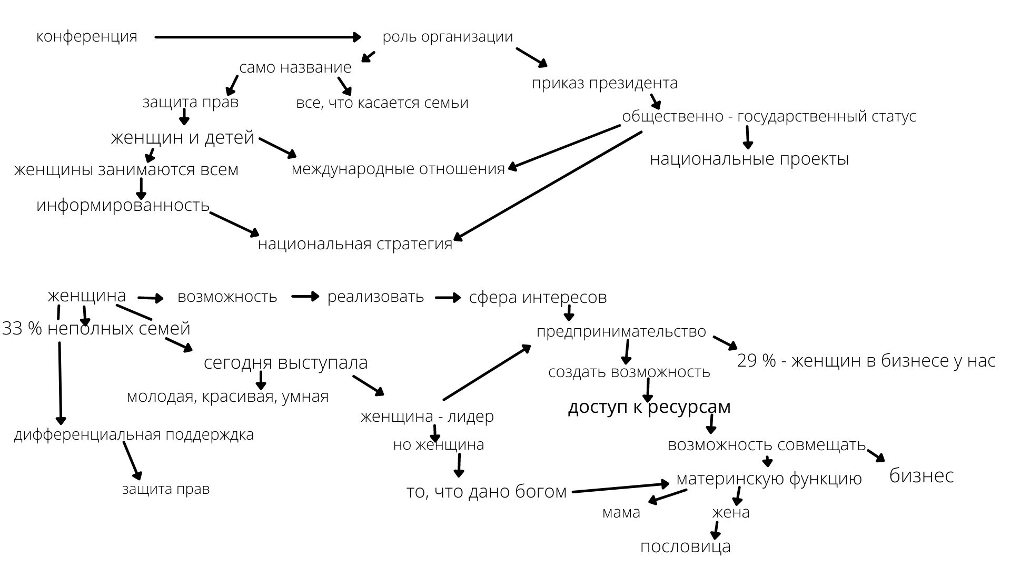
В данном интервью на два разных вопроса – получаются две разные схематические карты с разными первоначальными графами, которые между собой логически не связаны (отрицательная связь), но по сути, как мы увидим дальше, суть темы обсуждения сводится к одному, и общее в двух разных схемах имеется. Например, в первой подсхеме, четко видна мысль Екатерины Лаховой, которую она хотела бы донести – это то, что «Союз женщин России» перво-наперво занимается всем тем, что касается семьи, а также защиты прав женщин и детей. И другой важный момент, на который указывает Екатерина Лахова – это то, что «Союз женщин России» - организация федерального масштаба, так как она участвует в национальных проектах и разрабатывает по приказу Президента страны национальную стратегию в интересах женщин.
Во второй подсхеме получается практически тоже самое, то есть указывается на то, что организация занимается активно вопросами материнства, а также то, что организация занимает важный федеральный пост в структуре неправительственных организаций. При этом добавляется новое понятие про женщину-лидера, которая сводится к материнству и помощи государства в поддержки женщин по их реализации в разных сферах. Связь между понятиями логическая и положительная.
Интервью 2. (Схема 2)
Интервью тв-каналу «Вместе – РФ» было дано Екатериной Лаховой 5 марта 2020 года. Интервью было проведено в рамках форум «Здоровье женщин - благополучие нации», где Екатерина Лахова так же присутствовала в качестве представителя организации «Союз женщин России».
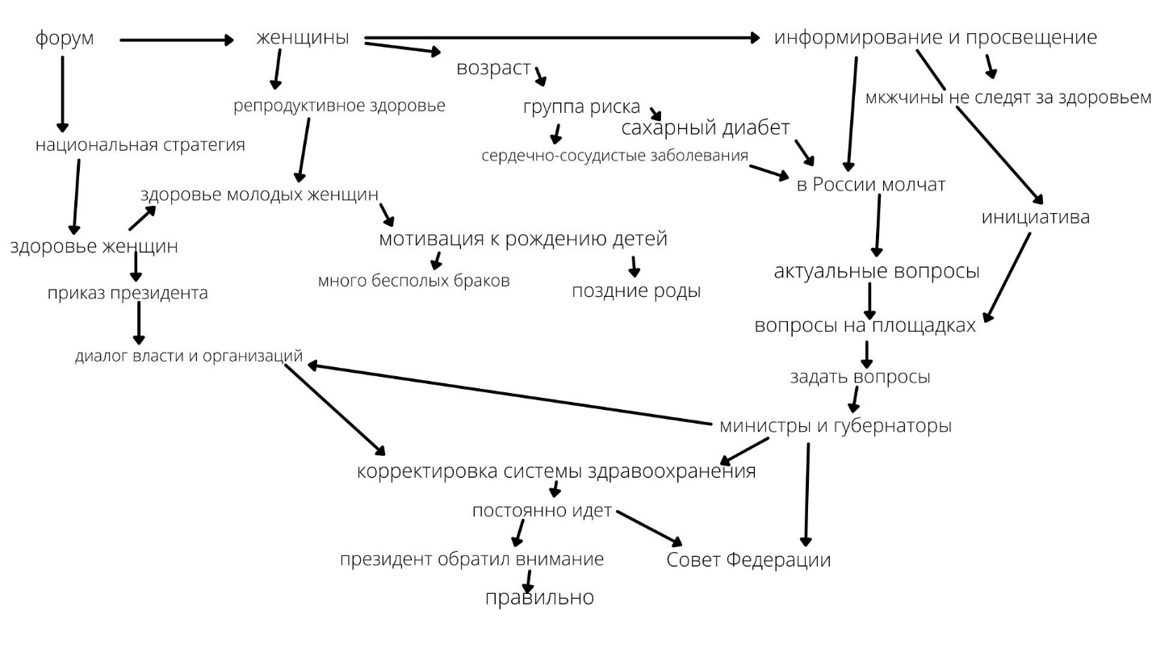
Отвечая на вопросы журналиста, Екатерина Лахова развивала тему заботы женщин о своем здоровье, прежде всего, о репродуктивном, так как это влияет на мотивацию молодых женщин к рождению детей. В данном интервью, а соответственно и схеме, прослеживаются вновь две большие темы – материнство и статус «Союза женщин России» как всероссийской федеральной организации. Указывается, что в данных вопросах важно информирование и просвещение женщин, так как они способны повлиять на мужчин в плане слежения за своим здоровьем, а также отмечается возможности форума – это участие высокопоставленных лиц на площадках форума, следовательно происходит обозначение диалога между властью и организациями неправительственного плана.
Характер связей положительный.
Интервью 3.
Интервью радио-каналу «Говорит Москва» от 5 июня 2020 года. Идея интервью у редакторов появилась в связи с появлением в СМИ предложения «как-то девочек получше готовить, может быть, с младших классов к семейной жизни, чтобы дети больше думали не о карьере, а о семье». Екатерина Лахова высказывала свою собственную позицию, но представлена была как председатель «Союза женщин России».
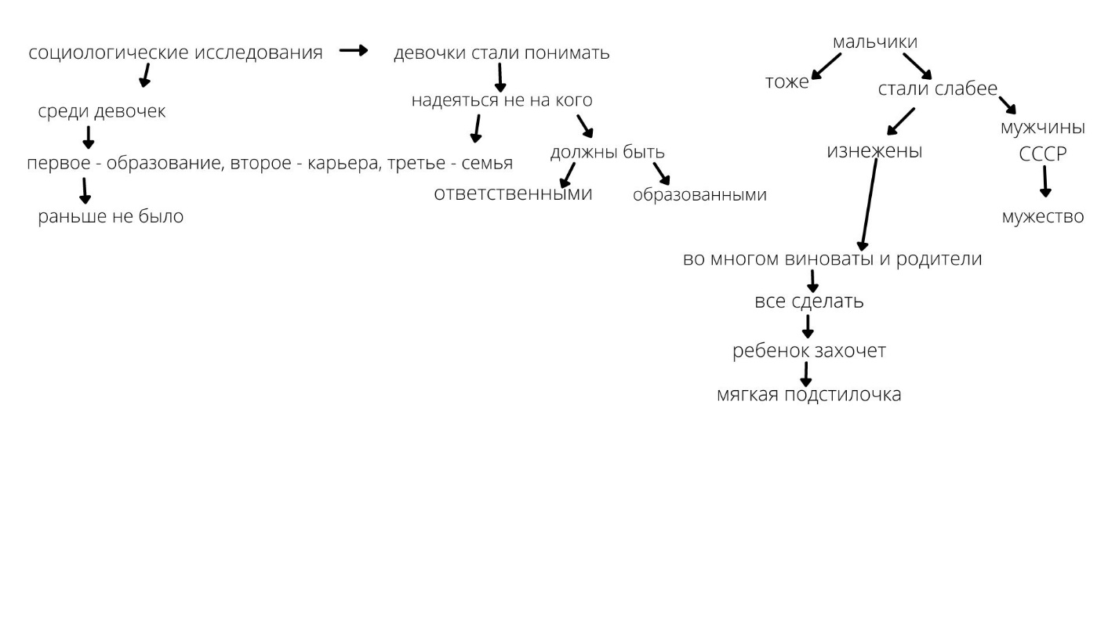
Екатерина Лахова, отвечая на вопрос журналиста, ссылалась на социологические данные о том, что стали понимать в настоящее время девочки. Верхняя графа «мальчики» и ее связи является отдельной, не связанной никак с другой верхней графой «социологически данные» и ее логическими структурами. В ответах на данном интервью логика суждений Екатерины Лаховой сводится к проблеме того, что среди девочек сейчас распространено понятие о первоочередности построения карьеры и получения образования, а семье отводится лишь третье место. Мальчики же в это время уже стали изнеженее, в чем видна вина родителей, по мнению Екатерины Лаховой. В целом, обсуждение ведется про вопросы материнства. Характер связей положительный.
Вывод: ключевые темы в риторике Екатерины Лаховой на основе данных ею интервью для СМИ за период с 2019 по 2020 год – материнство и взаимосвязь между «Союзом женщин России» и федеральной властью. В трех рассматриваемых интервью была четко обозначена тема материнства, при том, что организация не занимается только лишь или в большинстве своем вопросами материнства. Это наводит на рассуждения о том, что тема материнства активно пропагандируется, а также что этой пропаганде способствует федеральная власть, так как в риторике ответов Екатерины Лаховой преобладает взаимосвязь проблемы материнства и национальной стратегии в интересах женщин, одобренной федеральной властью. Также можно сделать вывод о том, что «Союз женщин России» является крупной организацией федерального масштаба, это также упоминается в риторике ответов Екатерины Лаховой.

2.2.SWOT – анализ.
SWOT – анализ мы можем использовать для реализации первых двух задач, то есть мы можем с помощью анализа рассмотреть деятельность организации за указанные периоды, обнаружить достоинства и недостатки организации, а так же с помощью данного метода мы можем понять, верна ли гипотеза.
Цель: определение основных направлений развития организации.
Задачи:
- Выявить преимущества и недостатки, связанные со структурой и деятельностью организации.
- Выявить возможности и угрозы, связанные со структурой и деятельностью организации.
- Сформулировать рекомендации для развития деятельности органиазции.
Цель: определение основных направлений развития организации «Союз женщин России» через высказывания и образ председателя организации Екатерины Лаховой.
Задачи:
1. Выявить преимущества и недостатки, связанные со структурой и деятельностью организации.
2. Выявить возможности и угрозы, связанные со структурой и деятельностью организации.
3. Сформулировать рекомендации для развития деятельности организации.
Таблица 1. Сильные и слабые стороны организации.
Слабые стороны | Сильные стороны | Возможности | Угрозы
- Акцент выступлениях на двух/трех темах (в первую очередь материнство, затем национальная стратегия развития);  - Слишком устарелые взгляды, касаемо дискурса женщина-лидер;  - Отсутствие профилей Екатерины Лаховой, как председателя «Союза женщин России», в основных социальных сетях (Instagram, Facebook, Twitter, Вконтакте);  - Отождествление идей Екатерины Лаховой с идеями «Союза женщин России». | - Выступления на мероприятиях государственного и международного масштаба;  - Узнаваемость образа в академической и научной среде, а также среди СМИ;  - Многолетний опыт работы в организации;  - Многолетний опыт по выстраиванию взаимоотношений между организацией и властью. | - Узнаваемость образа в научном сообществе влияет на экспертное сообщество, даёт возможность быть услышанным, придаёт вес исследованиям и инициативам организации;  - Взаимодействие с федеральной властью позволяет фактически влиять на формирование национальных стратегий, влиять на выдвижение рассматриваемых законопроектов в Государственной Думе, а также влиять на Комиссии и Комитеты Государственной Думы. | - Отождествление образа Екатерины Лаховой и имиджа «Союз женщин России» ведет к низкой популярности организации;  - Конфликт с общественность в силу устаревших взглядов и резких высказываний по теме материнства;  - Отсутствие новых современных каналов связи таких как социальные сети для трансляции идей организации на более широкий круг публики.

Таблица 2. Пересечение слабых и сильных сторон, возможностей и угроз.
 | Возможности | Угрозы
Сильные стороны | - Участие в различных выступлениях, авторитет в научном сообществе позволяют продвигать исследования «Союза женщин России»;  - Многолетний опыт работы Екатерины Лаховой в организации позволяет организации склонять на свою позицию и сторону Комитеты и Комиссии Государственной Думы по вопросам, которые имеют важное значение для организации (материнство, защита прав детей, социальное обеспечение, домашнее насилие, брак, рождаемость и т.п.)  - Налаженные отношения с федеральной, а также статус общественно-государственной организации способствуют дальнейшей успешной деятельности организации в области законодательства. | - Следя за динамикой деятельности организации «Союз женщин России», население воспринимает при этом перво-наперво высказывания Екатерины Лаховой ввиду ее сильного публичного образа в качестве председателя «Союза женщин России;  - Выстраивание и регулирование взаимоотношений с властью занимает большую часть работы, отсюда может быть непроработанные взаимоотношения с публикой и общественностью, со своей целевой аудиторией – женщинами.
Слабые стороны | - Изменение статуса семьи в обществе может привести к утрате актуальности многих реализуемых организацией инициатив и акций и появлению необходимости в разработке новых.  - Отождествление высказываний Екатерины Лаховой с деятельностью организации ведёт к разногласиям не только среди обычных членов организации, но и среди научного общества, а также международных контактов, следствием которого может быть потеря авторитета среди ученых, и уменьшение международного взаимодействия. | - Потеря сторонников и части целевой аудитории ввиду отсутствия механизмов решения конфликтов с общественностью по теме материнства засчёт неведения профилей в социальных сетях.  - Непроработка имиджа и образа в глазах целевой аудитории главного руководства,т. Е. Екатерины Лаховой как единственного публичного представителя организации, оказывает существенное влияние на восприятие населением идей организации: непродуманный имидж в плане неаккуратных высказываний по теме материнства - низкие рейтинги у организации.
Рекомендации:
Рекомендации для повышения эффективности работы организации и проработки взаимосвязи образа Екатерины Лаховой с восприятием самой организации:
- В качестве основных тем Екатерине Лаховой в ходе публичных выступлений следует добавлять иные темы, помимо темы материнства и темы о развитии национальной стратегии в интересах женщин. Эффективным будет, если Екатерина Лахова, как председатель организации будет рассказывать на публичных выступлениях про поддержку прав женщин, про курируемы законопроекты в Государственную Думу, рассказывать про национальные проекты, в которых участвует «Союз женщин России», про гранты, которые выигрывают их региональных подразделения.
- Поскольку социальные сети сейчас – это важный инструмент публичной персоны, в том числе активистов и политиков, необходимо, чтобы у представителей организации были профили в основных социальных сетях таких как Instagram, Twitter, Facebook и ВКонтакте. Это нужно для того, чтобы люди могли узнать информацию об основных руководящих лиц организации непосредственно через самих руководителей. Данная мера повысит охват аудитории организации, позволит более точечно доводить информацию до своей целевой аудитории, а также добавится канал коммуникации с аудиторией. Весьма негативно сказывается на организации в целом, если у Екатерины Лаховой отсутствуют профили в социальных сетях, и вся информация с ее участием может быть опубликована только на официальном сайте «Союза женщин России». Для ведения профелей социальных сетей руководства организации можно нанять небольшой штат (1-2 человека) или же руководству пройти курсы SMM-специалистов самостоятельно.
- Для повышения эффективности работы организации следует принимать во внимание тот факт, что трансляцию идей организации в публичное сообщество (выступление на конференции, интервью и т.п.) не должен осуществлять один представитель, как в случае «Союза женщин России» Екатерина Лахова является единственным каналом коммуникации на федеральную аудиторию. Важно давать понимать аудитории, что организация – это не один человек, уж тем более федерального масштаба. Необходимо, на публичное сообщество выводить также других представителей организации – например, заместителей председателя Савастьянову Ольгу Викторовну (заместитель Председателя Союза женщин России по общим вопросам), Германову Ольгу Михайловну (заместитель Председателя СЖР по Центральному федеральному округу), а также представителей из Бюро «Союза женщин России».

Вывод:
Образ Екатерины Лаховой сильно влияет на специфику деятельности «Союза женщин России», а также на восприятие организации аудиторией. Сильные стороны заключаются в, например, авторитете в научном сообществе и узнаваемости, которые позволяют реализовать возможности организации на международном и федеральном уровне. Однако слабые стороны, такие как отсутствие взаимодействия с Интернет-СМИ (социальные сети) и акцент в выступлениях на двух/трех темах (в первую очередь материнство) негативно влияют на дальнейшее развитие «Союза женщин». В связи с этим необходимо минимизировать или нейтрализовать недостатки организации для того, чтобы редуцировать степень влияния угроз на деятельность организации.

3.3.Ивент– анализ.
Чаще всего методику ивент-анализа используют в исследованиях, связанных с проведением военных действий (конфликтов, войн и т.д.). Однако в нашем исследовании он тоже применим, так с помощью ивент-анализа мы можем проанализировать насколько явное существует взаимодействие между «Союзом женщин России» и органами государственной власти. Этот момент полезно изучить ввиду того, что исследуемая организация имеет статус государственной, то есть должна активно взаимодействовать по тем или иным вопросам с органами государственной власти для выполнения своих целей.
Цель: выявление взаимодействия женской общественной организации «Союз женщин России с органами государственной власти за период с 2019 по 2021 годы.
Задачи:
- Выявить мероприятия за 2019-2021 годы, в которых принимала участие организация «Союз женщин России».
- Сформулировать положения об активности женской общественной организации «Союз женщин России в актуальных мероприятиях по проводимой повестке.
Источники данных:
Официальный сайт организации «Союз женщин России» - https://wuor.ru
Новостной портал - https://www.rbc.ru
Матрица. Таблица 1.
Вид мероприятия, в котором принимает участие организации:
1 – государственный праздник
2 – обращение Президента и Правительства РФ
3 – обращение федеральных органов (ЦИК, ЦБ, Совет Федерации и Государственная Дума, Россотрудничество, Торгово-промышленная палата, а также федеральные гранты и конкурсные программы)
Таблица 3. Таблица ивент-анализа
№ | Дата | Органы федеральной власти |  |  | «Союз женщин России»
 |  | Повод взаимодействия |  |  | Повод взаимодействия
 |  | 1 | 2 | 3 | 1 | 2 | 3
1 | 1.01-1.02. 2019
2 | 1.02. – 1.03.2019
3 | 1.03. – 1.04.2019
4 | 1.04.-1.05.2019
5 | 1.05.-1.06.2019
6 | 1.06.-1.07.2019 |  |  | 1 | 1
7 | 1.07.-1.08.2019 |  |  | 1
8 | 1.08.- 1.09.2019
9 | 1.09.-1.10.2019 |  |  | 1 |  |  | 1
10 | 1.10.-1.11.2019 |  |  | 2 |  |  | 2
11 | 1.11.-1.12.2019 |  |  | 2 | 1 |  | 2
12 | 1.12.-1.01.2020 |  |  | 1 |  |  | 1
13 | 1.01.-1.02.2020
14 | 1.02.-1.03.2020 |  |  | 1 |  |  | 1
15 | 1.03.-1.04.2020 |  |  | 2 |  |  | 1
16 | 1.04.-1.05.2020 |  | 1
17 | 1.05.-1.06.2020 |  |  | 1 |  |  | 1
18 | 1.06.-1.07.2020 |  |  | 1 | 1
19 | 1.07.-1.08.2020
20 | 1.08.-1.09.2020 | 1 |  | 1 |  |  | 1
21 | 1.09.-1.10.2020 |  |  |  |  | 1
22 | 1.10.-1.11.2020 |  |  | 1 |  | 1 | 1
23 | 1.11.-1.12.2020 | 1 | 1 |  | 1 | 1 | 2
24 | 1.12.2020-1.01.2021 |  |  | 1 |  |  | 1
25 | 1.01.-1.02.2021 |  |  | 2 |  |  | 2
26 | 1.02.-1.03.2021 |  | 1 | 2 |  | 1 | 2
27 | 1.03.-1.04.21 | 1 | 1 | 2 | 1 |  | 2
28 | 1.04.-01.05.21

Вывод:
Таким образом, по таблице можно сделать следующий вывод. Во-первых, в исследуемом нами периоде, то есть с 2019 по 2021 год, видно, что более частые взаимодействия между «Союзом женщин России» и органами государственной власти начались с середины 2019 года, интенсивность их увеличилась к середине 2020 году. Во-вторых, из таблицы наглядно видно, что больше всего «Союз женщин России» взаимодействует с органами государственной власти законодательной ветви власти (Комитеты Государственной Думы РФ, Совет Федерации РФ) и с органами федеральной исполнительной власти, но не с Правительством РФ, так как это мы относим к другой группе, а с различными министерствами РФ. Взаимодействия по поводу государственных праздников между исследуемыми субъектами происходит весьма нечасто. В-третьих, данные таблицы позволяют рассуждать также о наличии взаимодействия между «Союзом женщин России» и Президентом и Правительством РФ, но нечастом, в основном – это поздравления от «Союза женщин России» Президента РФ с днем рождения или же реакция на послания к «Союзу женщин России» по разработке стратегии от Президента РФ и Правительства РФ.

4.Заключение. Итог исследования.
Таким образом, по результатам нашего исследования гипотеза, суть которой состояла в том, что «Союз женщин России» является общественной организацией федерального значения, участвующая в мероприятиях, главным образом, по вопросам политических прав женщин, в том числе избирательных, а также по вопросам, связанных с детьми и материнством, тем самым играет важную роль в становлении актуальной повестки темы гендерного неравенства, подтверждается лишь частично.
С помощью ивент-анализа нам удалось понять, что «Союз женщин России» действительно в течение исследуемого периода активно взаимодействует с федеральными органами государственной власти, в основном по актуальным для себя темам – это и различные конференции по вопросам женщин и детей, это и организованные мероприятия Комитетом по здравоохранению Государственной Думы и многое другое.
Однако, нельзя утверждать, что «Союз женщин России» играет важную роль в становлении актуальной повестки темы гендерного неравенства. Анализ слабых и сильных сторон организации показал сильную зависимость восприятия «Союза женщин России» в целом от образа председателя организации – Екатерины Лаховой, по сути являющейся единственным каналом коммуникации организации и ее лицом перед своей целевой аудиторией, помимо официального сайта. И ввиду восприятия, важную роль играет то, о чем говорит Екатерина Лахова, а это темы материнства и стратегии национального развития в интересах женщин, что подтверждает статус федеральной организации, но не подтверждает участия организации в темах избирательного права женщин, защиты прав женщин, защиты прав детей. К сожалению, ввиду одного публичного представителя, сложно сделать вывод об активном участии организации в становлении актуальной повестки темы гендерного неравенства в России.
При том, когнитивное картирование интервью, данных Екатериной Лаховой, показывает нам, что даже тема материнства с точки зрения гендерного неравенства является спорной темой в том плане, что в этой теме Екатерина Лахова рассуждает отнюдь не против гендерного неравенства, а где-то даже поддерживая его, чем может отворачивать часть целевой аудитории от организации, ведь восприятие образа Екатерины Лаховой, как мы сказали, влияет на восприятие всей организации. К тому же, сложность организации состоит также в том, что помимо ее неучастия в актуальных идеях гендерной темы, происходит выпад организации из интернет-пространства ввиду отсутствия профилей руководства в социальных сетях, при том как показал нам SWOT-анализ, это выдвигает ряд угроз и их последствий таких как потеря части целевой аудитории, а также низкие рейтинги у организации среди населения.
Для проработки выше сказанных моментов, организации необходимо добавлять в публичное пространство от своего лица новых представителей, необходимо также менять риторику выступлений, вести профили представителей в социальных сетях, а также активно развивать в научной сфере и во взаимодействии с властью такие темы как участие женщин на выборах и избирательное право, участие женщин в политике, домашние насилие дабы иметь возможность активно влиять на повестку гендерного неравенства в России.

5.Приложения
Приложение 1. Схема 1.
Приложение 2. Схема 2.
Приложение 3. Схема 3.
Таблица 1. Сильные и слабые стороны организации.
Слабые стороны | Сильные стороны | Возможности | Угрозы
- Акцент выступлениях на двух/трех темах (в первую очередь материнство, затем национальная стратегия развития);  - Слишком устарелые взгляды, касаемо дискурса женщина-лидер;  - Отсутствие профилей Екатерины Лаховой, как председателя «Союза женщин России», в основных социальных сетях (Instagram, Facebook, Twitter, Вконтакте);  - Отождествление идей Екатерины Лаховой с идеями «Союза женщин России». | - Выступления на мероприятиях государственного и международного масштаба;  - Узнаваемость образа в академической и научной среде, а также среди СМИ;  - Многолетний опыт работы в организации;  - Многолетний опыт по выстраиванию взаимоотношений между организацией и властью. | - Узнаваемость образа в научном сообществе влияет на экспертное сообщество, даёт возможность быть услышанным, придаёт вес исследованиям и инициативам организации;  - Взаимодействие с федеральной властью позволяет фактически влиять на формирование национальных стратегий, влиять на выдвижение рассматриваемых законопроектов в Государственной Думе, а также влиять на Комиссии и Комитеты Государственной Думы. | - Отождествление образа Екатерины Лаховой и имиджа «Союз женщин России» ведет к низкой популярности организации;  - Конфликт с общественность в силу устаревших взглядов и резких высказываний по теме материнства;  - Отсутствие новых современных каналов связи таких как социальные сети для трансляции идей организации на более широкий круг публики.

Таблица 2. Пересечение слабых и сильных сторон, возможностей и угроз.
 | Возможности | Угрозы
Сильные стороны | - Участие в различных выступлениях, авторитет в научном сообществе позволяют продвигать исследования «Союза женщин России»;  - Многолетний опыт работы Екатерины Лаховой в организации позволяет организации склонять на свою позицию и сторону Комитеты и Комиссии Государственной Думы по вопросам, которые имеют важное значение для организации (материнство, защита прав детей, социальное обеспечение, домашнее насилие, брак, рождаемость и т.п.)  - Налаженные отношения с федеральной, а также статус общественно-государственной организации способствуют дальнейшей успешной деятельности организации в области законодательства. | - Следя за динамикой деятельности организации «Союз женщин России», население воспринимает при этом перво-наперво высказывания Екатерины Лаховой ввиду ее сильного публичного образа в качестве председателя «Союза женщин России;  - Выстраивание и регулирование взаимоотношений с властью занимает большую часть работы, отсюда может быть непроработанные взаимоотношения с публикой и общественностью, со своей целевой аудиторией – женщинами.
Слабые стороны | - Изменение статуса семьи в обществе может привести к утрате актуальности многих реализуемых организацией инициатив и акций и появлению необходимости в разработке новых.  - Отождествление высказываний Екатерины Лаховой с деятельностью организации ведёт к разногласиям не только среди обычных членов организации, но и среди научного общества, а также международных контактов, следствием которого может быть потеря авторитета среди ученых, и уменьшение международного взаимодействия. | - Потеря сторонников и части целевой аудитории ввиду отсутствия механизмов решения конфликтов с общественностью по теме материнства засчёт неведения профилей в социальных сетях.  - Непроработка имиджа и образа в глазах целевой аудитории главного руководства,т. Е. Екатерины Лаховой как единственного публичного представителя организации, оказывает существенное влияние на восприятие населением идей организации: непродуманный имидж в плане неаккуратных высказываний по теме материнства - низкие рейтинги у организации.

Приложение 4. Таблица 3. Таблица ивент-анализа
№ | Дата | Органы федеральной власти |  |  | «Союз женщин России»
 |  | Повод взаимодействия |  |  | Повод взаимодействия
 |  | 1 | 2 | 3 | 1 | 2 | 3
1 | 1.01-1.02. 2019
2 | 1.02. – 1.03.2019
3 | 1.03. – 1.04.2019
4 | 1.04.-1.05.2019
5 | 1.05.-1.06.2019
6 | 1.06.-1.07.2019 |  |  | 1 | 1
7 | 1.07.-1.08.2019 |  |  | 1
8 | 1.08.- 1.09.2019
9 | 1.09.-1.10.2019 |  |  | 1 |  |  | 1
10 | 1.10.-1.11.2019 |  |  | 2 |  |  | 2
11 | 1.11.-1.12.2019 |  |  | 2 | 1 |  | 2
12 | 1.12.-1.01.2020 |  |  | 1 |  |  | 1
13 | 1.01.-1.02.2020
14 | 1.02.-1.03.2020 |  |  | 1 |  |  | 1
15 | 1.03.-1.04.2020 |  |  | 2 |  |  | 1
16 | 1.04.-1.05.2020 |  | 1
17 | 1.05.-1.06.2020 |  |  | 1 |  |  | 1
18 | 1.06.-1.07.2020 |  |  | 1 | 1
19 | 1.07.-1.08.2020
20 | 1.08.-1.09.2020 | 1 |  | 1 |  |  | 1
21 | 1.09.-1.10.2020 |  |  |  |  | 1
22 | 1.10.-1.11.2020 |  |  | 1 |  | 1 | 1
23 | 1.11.-1.12.2020 | 1 | 1 |  | 1 | 1 | 2
24 | 1.12.2020-1.01.2021 |  |  | 1 |  |  | 1
25 | 1.01.-1.02.2021 |  |  | 2 |  |  | 2
26 | 1.02.-1.03.2021 |  | 1 | 2 |  | 1 | 2
27 | 1.03.-1.04.21 | 1 | 1 | 2 | 1 |  | 2
28 | 1.04.-01.05.21

6. Литература.
1. Орешенкова Н. Э. Роль некоммерческих организаций в повышении общественно-политической активности женщин // Женщина в российском обществе. 2009. № 2. С. 35.
2. URL: https://www.youtube.com/watch?v=5jLJxQwoUEI (дата обращения: 1.04.2021)
3. URL: https://vmeste-rf.tv/programs/205/ekaterina-lakhova-forum-women-s-health-the-well-being-of-the-nation/ (дата обращения: 1. 04. 2021)
4. URL: https://govoritmoskva.ru/interviews/2746/ (дата обращения: 1.04.2021)
5. URL: https://wuor.ru (дата обращения: 5.04.2021)
6. URL: https://www.rbc.ru (дата обращения: 5.04.2021)

